崇德小学六年级上册科学第一单元练习题
班级 学号 姓名
- 选择一个正确的答案填写在括号中。（22分）
1、旗杆顶部的简单机械是（ ）。
A、轮轴 B、动滑轮 C、定滑轮
2、下列工具中属于费力杠杆的是（ ）。
A、筷子 B、裁纸刀 C、订书机
3、如图，用测力计分别沿A、B个面拉动同一物体至相同高度（A、B两个面的光滑程度等情况一样），测力计的读数将（ ）。
A、一样大 B、在A面拉动时读数大 C、在B面拉动时读数要大
A
B

4、两颗长短、粗细一样的螺丝钉，一颗螺纹密些，一颗螺纹疏些，用同样的螺丝刀旋动它们的时候（ ）。
A、螺纹密的要省力些 B、螺纹疏的要省力些 C、两者的省力情况一样
5、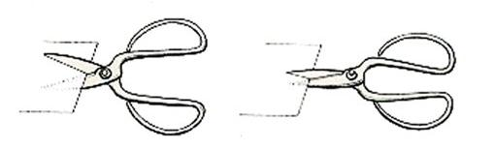如图，用同样的剪刀剪纸，用（ ）种剪法更省力？
A B
A、A方法 B、B方法 C、A和B方法一样
6、在自行车上，如果大齿轮有40个，小齿轮有20个，那么小齿轮转动一圈，大齿轮将转动（ ）圈。
A、 一圈 B、两圈 C、 半圈
7、“秤砣虽小，能压千斤”，那是利用了（ ）原理的结果。
A、轮轴 B、斜面 C、杠杆
8、用螺丝刀来撬开油漆桶，这是利用了它的( )原理。
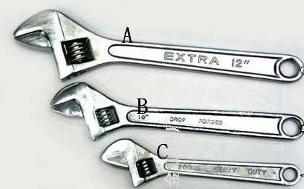
A、轮轴 B、斜面 C、杠杆
9、如图，用下面的扳手旋动同样的螺丝帽，选用（ ）更省力些 。 A、A扳手 B、B扳手 C、C扳手

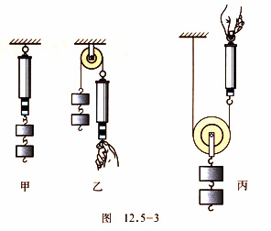
10、如图，甲图中测力计的读数为1牛，那么乙图中测力计的读数（ ）1牛，丙图中测力计的读数（ ）1牛。（每个钩码等重且不计绳子与滑轮间的摩擦力、滑轮的重量）
A、大于 B、 等于 C、小于

- 请把下面物品和应用的简单机械原理用线连起来。（5分）
斜面 轮轴 杠杆 滑轮

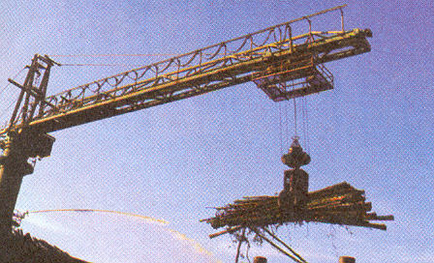
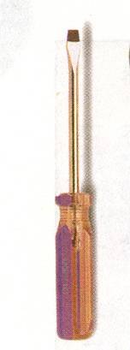
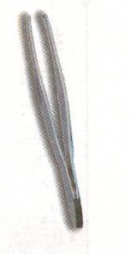
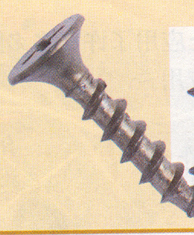
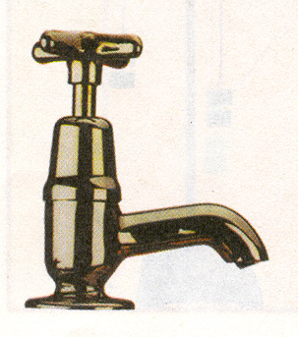

螺丝刀
镊子
螺丝钉
水龙头
起重机

三、请分别标出下图中这些“杠杆”的支点、用力点和阻力点，并说明它们分别是哪一类型的杠杆。（17分）

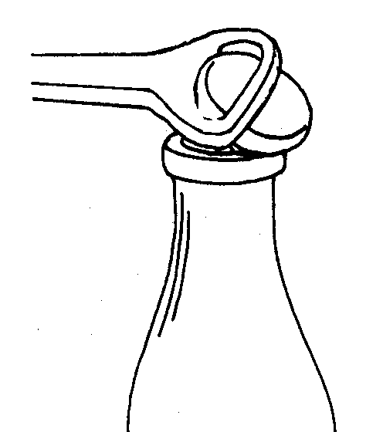
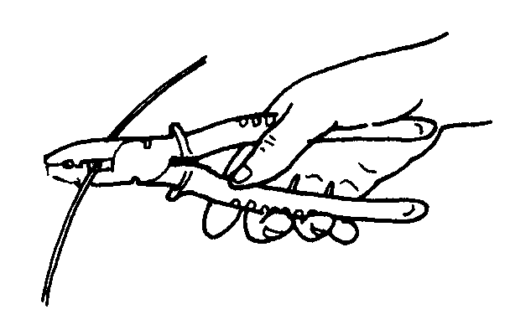
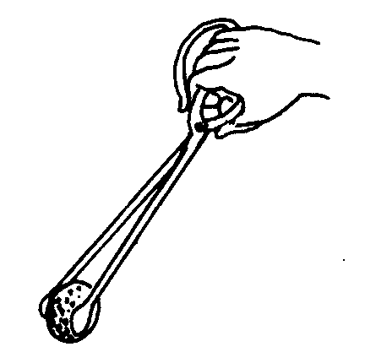

省力 的杠杆 的杠杆 的杠杆
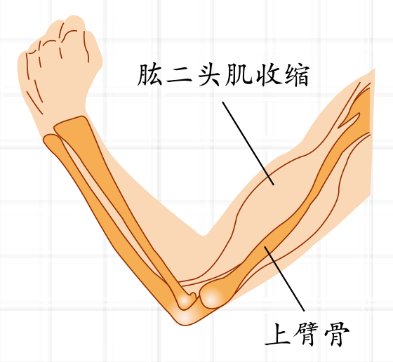
阻力点
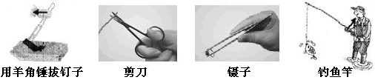
支点

_______的杠杆 _______的杠杆
四、指出下列轮轴中的轮和轴。（8分）
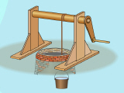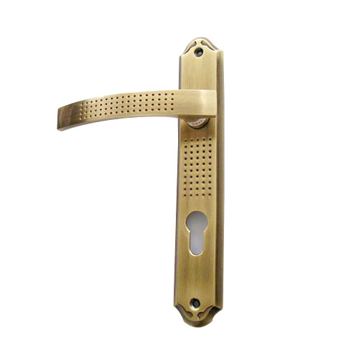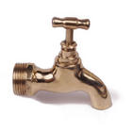

五、用三种不同的方法挂钩码使杠杆尺保持平衡，把你的方法在下图画出来。（6分）

六、请用线代替绳子将物品和滑轮连接起来，并填空。（18分，作图题画对一线得1分，名称写对得1分，作用写对得2分，最后的空每个1分）
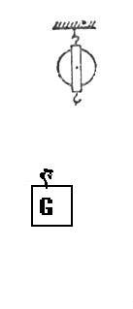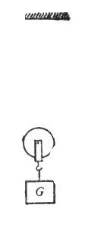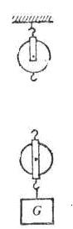
① ② ③
①是 滑轮，所起的作用是： 。
②是 滑轮，所起的作用是： 。
③是 ，所起的作用是：既能 又能 。
如果使用它们提起相同重量的物品（1牛），弹簧秤上读数小于1牛是 和 。
七、实验与探究。（共24分）
1．“使用滑轮组一定能改变力的方向”这句话对吗？请用图文说明你的理由。（3分）

2. 填空。（6分）
小明
小强
如右图，小明和小强使用螺丝刀比力气大小的
游戏，一般情况下取胜的同学是 ，在游戏中，
螺丝刀其实是 类简单机械，取胜的理由是：
。

3. 自行车上应用了哪些简单机械。（6分）
自行车部件 | 简单机械类型

4．以下是小明研究“斜面的坡度是否对省力多少有影响”的实验。（9分）
（1）请在下面的设计图中标出：哪四个角是小明实验中斜面的“坡度”。（2分）
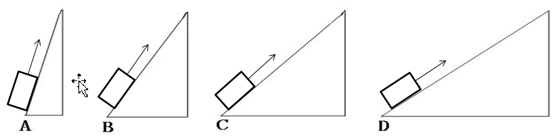
（2）请填写：表中的数据分别对应的是下图中的哪一个斜面？（2分）
斜面的状况 | 直接提起 | _____斜面 | _____斜面 | _____斜面 | _____斜面
铅笔盒 | 3．0牛 | 1.7牛 | 1.35牛 | 1.25牛 | 1.0牛
一盒钩码 | 11．5牛 | 8.0牛 | 7.1牛 | 5.3牛 | 3.8牛
一本书 | 4．8牛 | 3.3牛 | 2.9牛 | 2．1牛 | 1．4牛
（3）分析实验结果，小明发现“斜面的坡度越小越省力，坡度越大越越费力”,你认为小明的实验结论正确吗？为什么？如果不正确，请写出正确的结论。（5分）

